ESCOBAR RODRIGUEZ JONATHAN

HERNANDEZ CASALLAS YEISON FERNANDO

MARTINEZ NIVIA ESTEBAN

NARANJO GONZÁLEZ GERMÁN FELIPE

RUGE ESPINOSA OSCAR DANIEL

SATIVA GAMBOA ANA MARIA

Segunda entrega de proyecto de práctica aplicada

Prof. **Carlos Iván Rivera Parra**

Carrera de Observación en Realidad Aumentada

(CORA)

Link del repositorio:

<https://github.com/odrugees/CORAV2.git>

Gráficas y análisis del proyecto CORA:

A continuación, vamos a ver el las graficas de trabajo del equipo de desarrollo del proyecto CORA y sacaremos conclusiones respecto a las metas de los Sprint alcanzadas, cuales no y las estrategias implementadas basadas en SCRUM.

TABLERO CORA:

* Trabajo terminado:

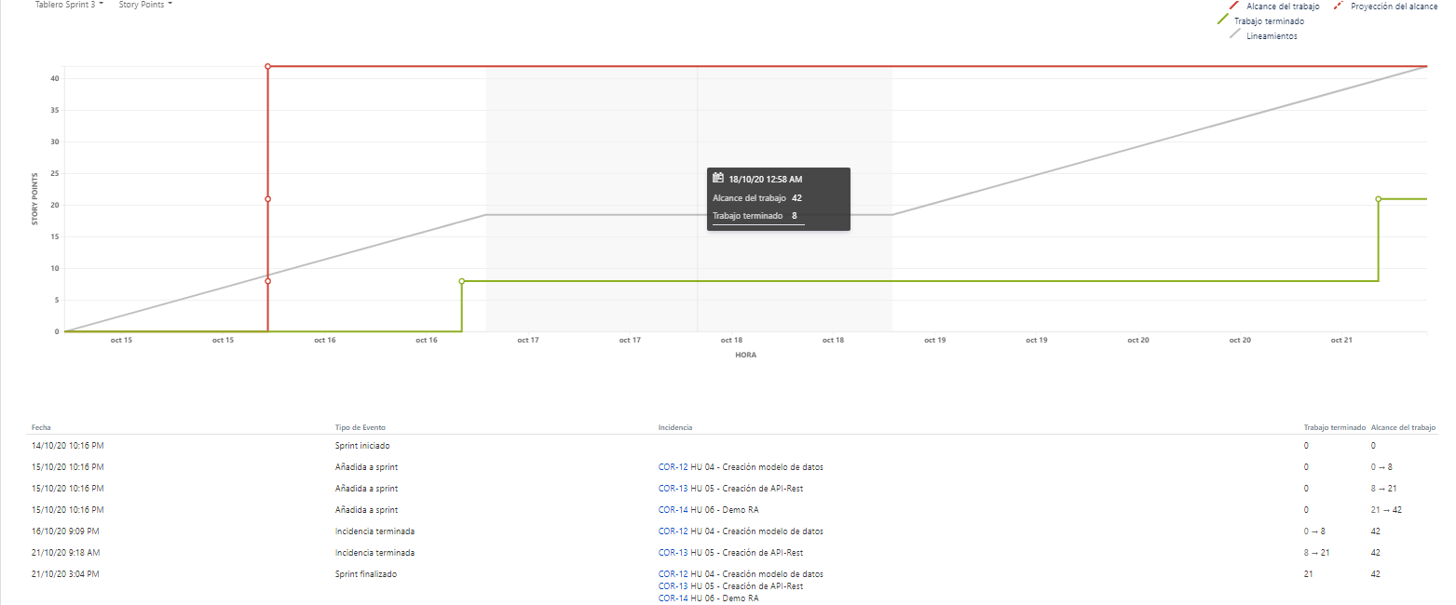

* Informe Sprint:

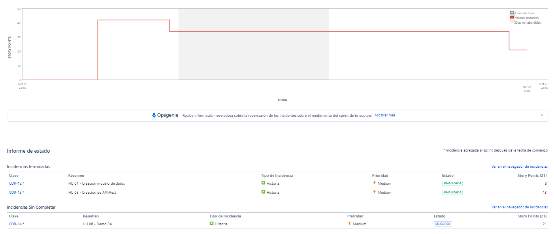

* Gráfico de velocidad:

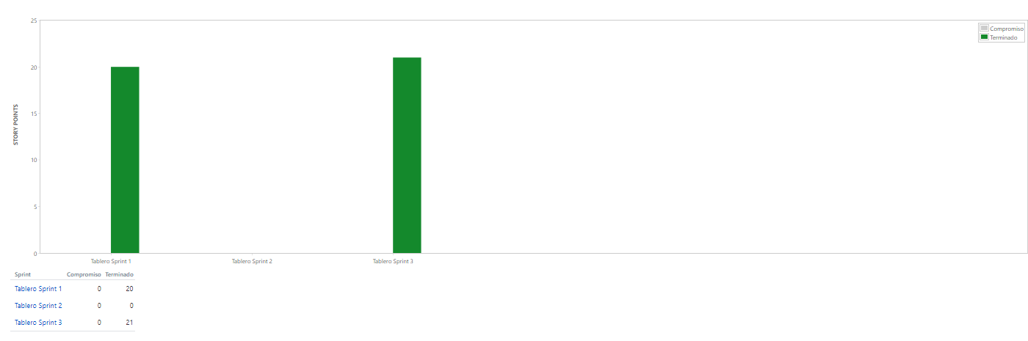

* Diagrama de flujo acumulado:

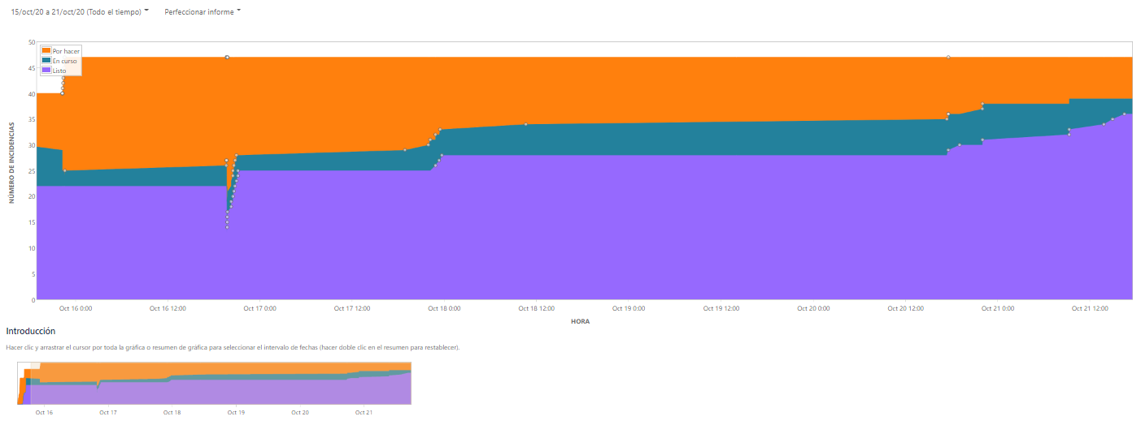

* Informe de EPICAS:

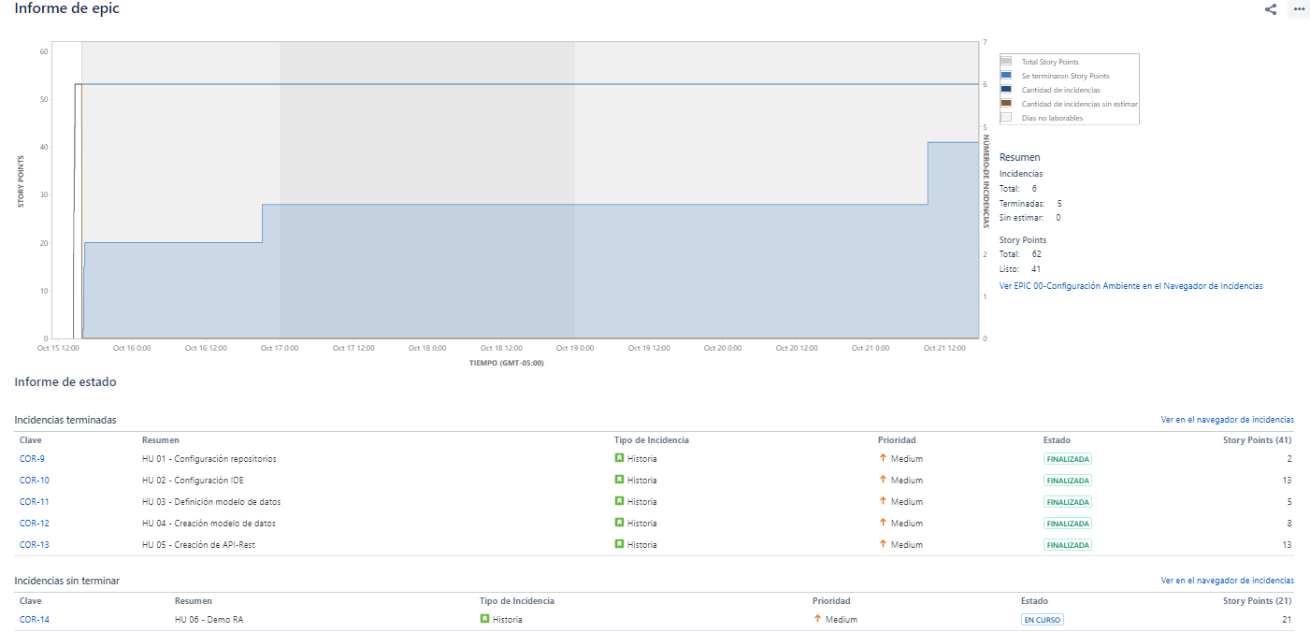

* Gráfico de control:

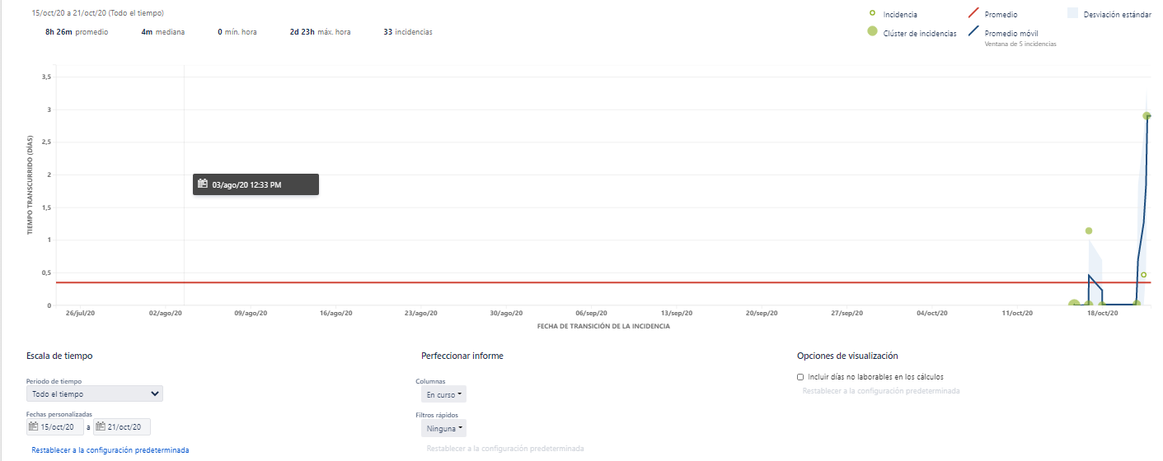

Informes de incidencias:

* Informe de edad media Informe de incidencias creadas (últimos 30 días):

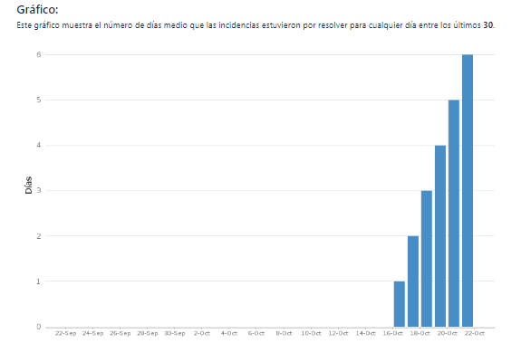

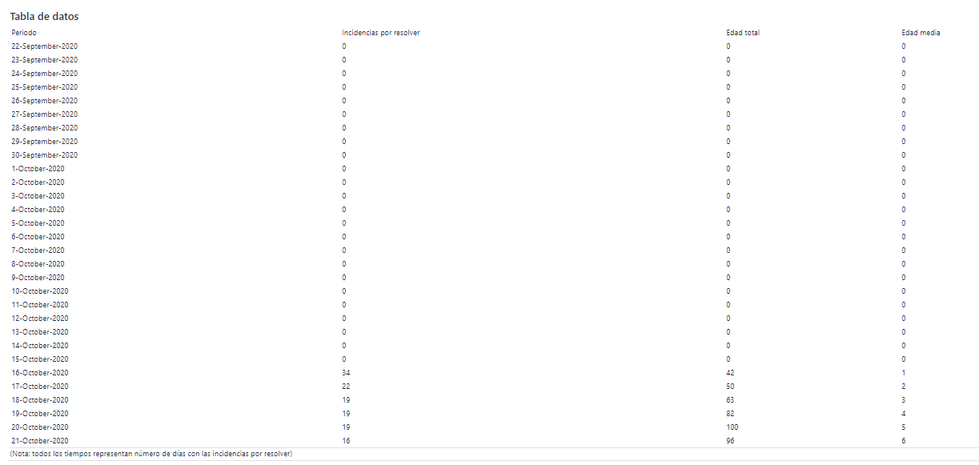

* Informe de incidencias creadas vs resueltas (últimos 30 días):

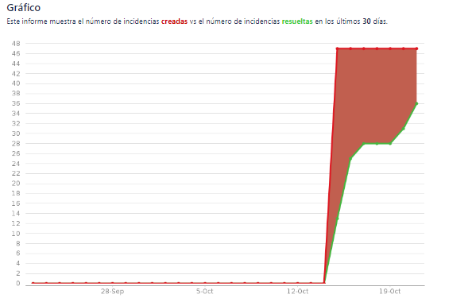

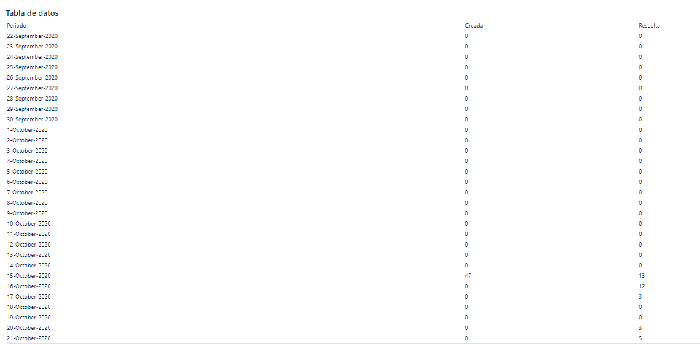

* Gráfico circular:

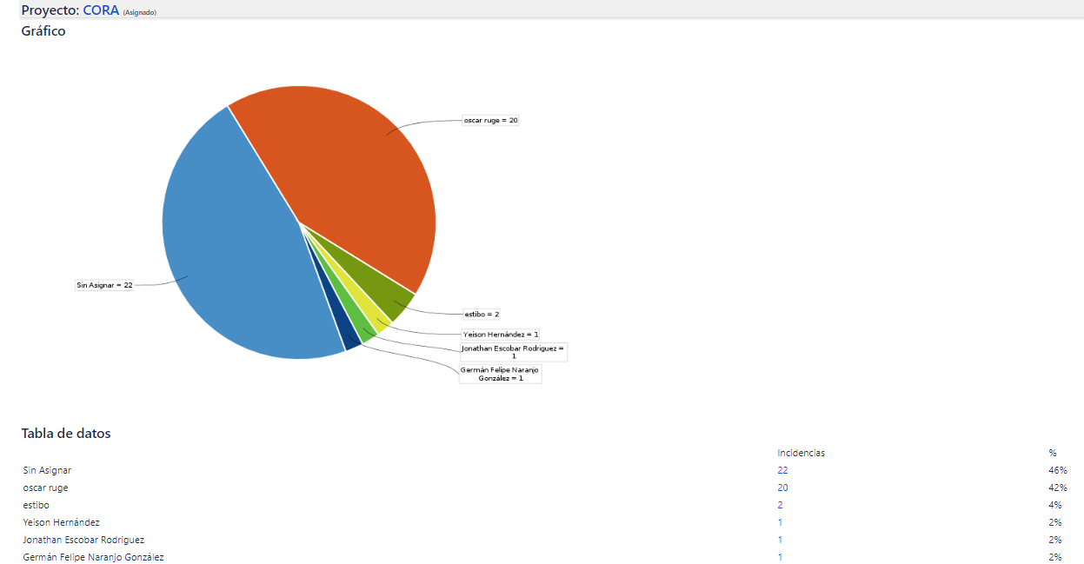

* Incidencias creadas recientemente:

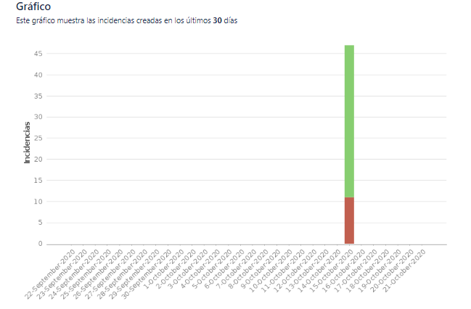

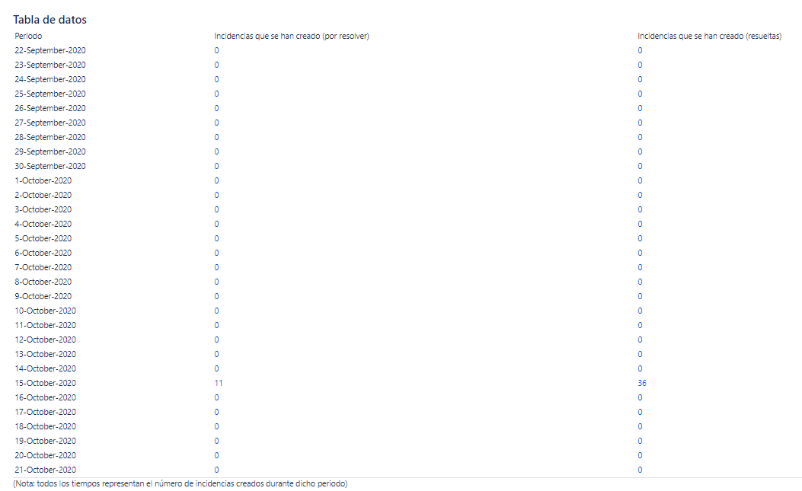

* Informe de tiempo de resolución:

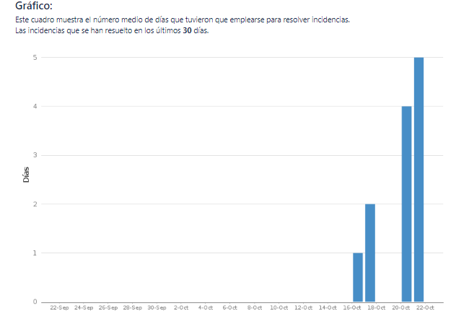

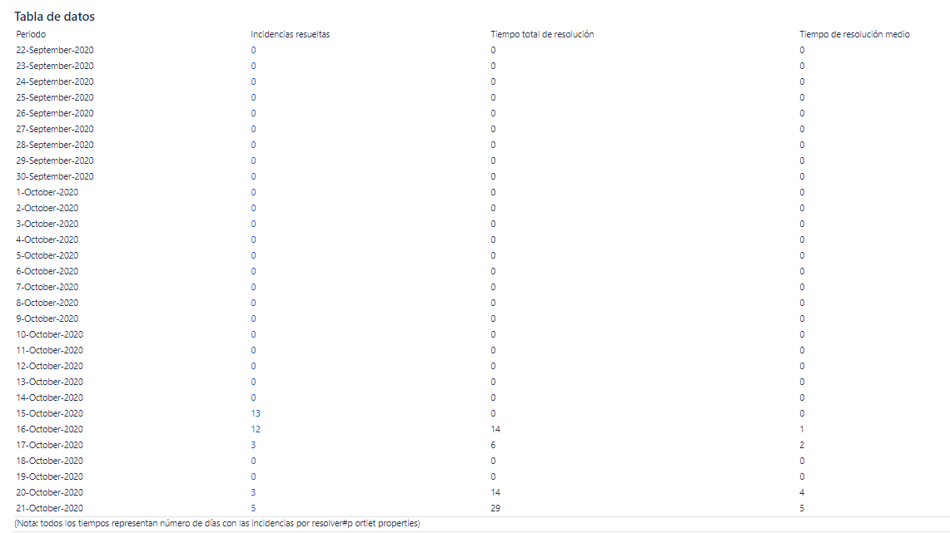

* Informe de tiempo desde incidencias:

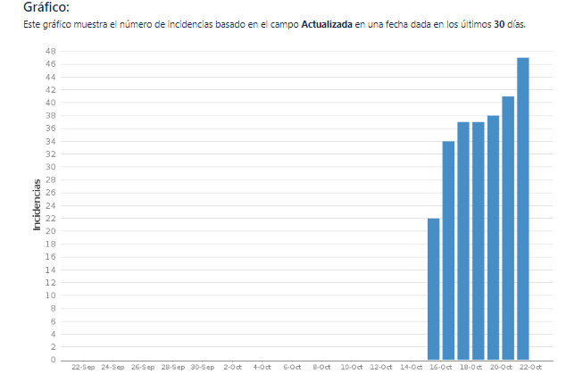

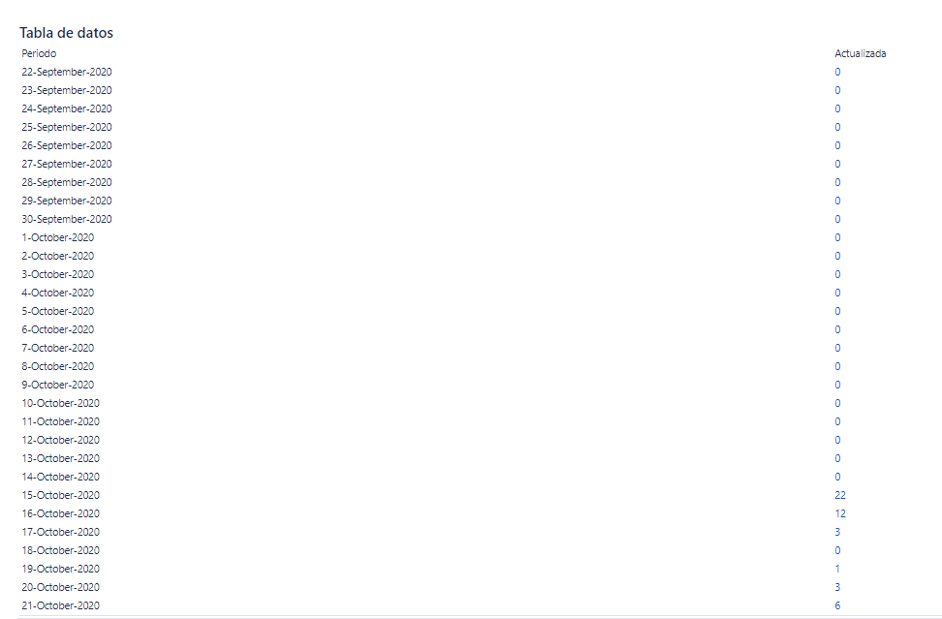

INFORME DE ESTADO:

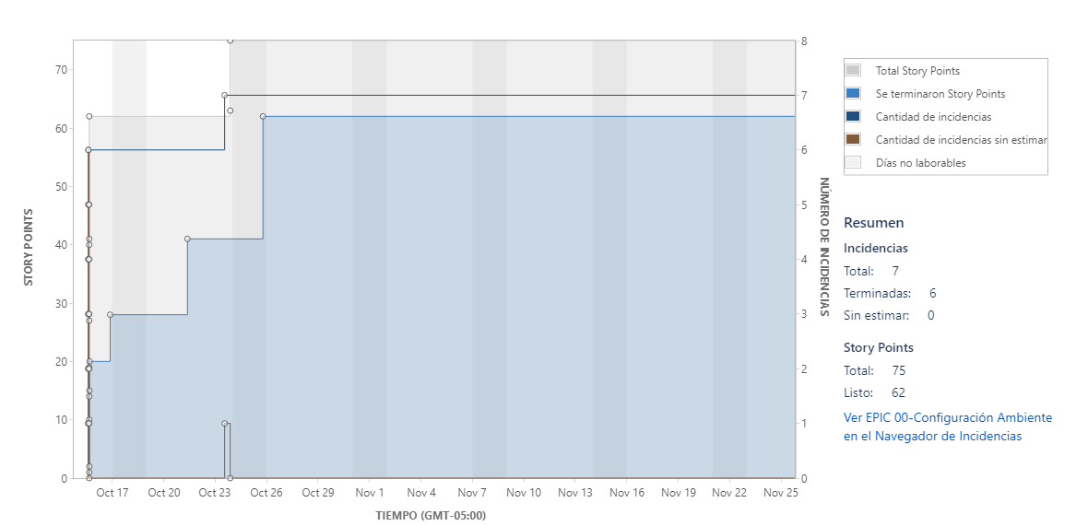

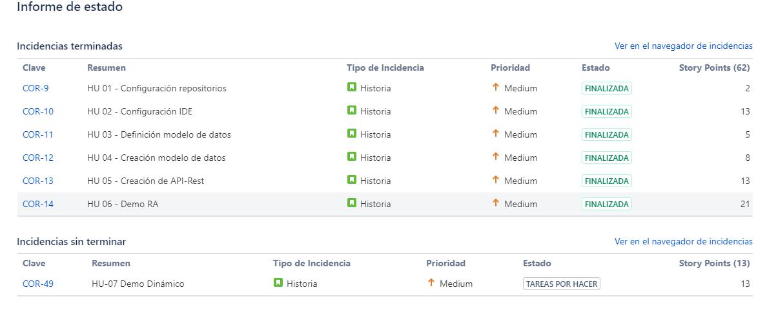

GRÁFICA DE CONTROL:

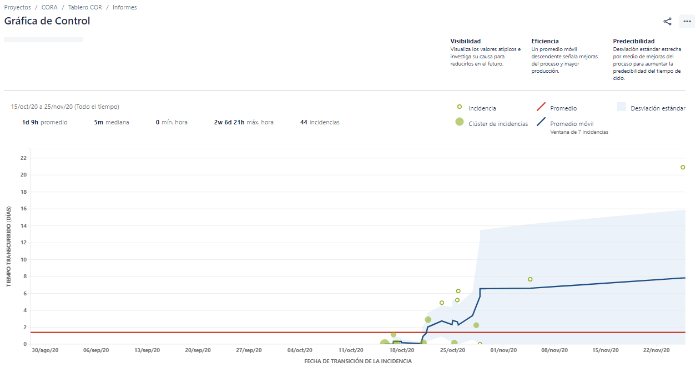

REPORTE DE SPRINT 3:

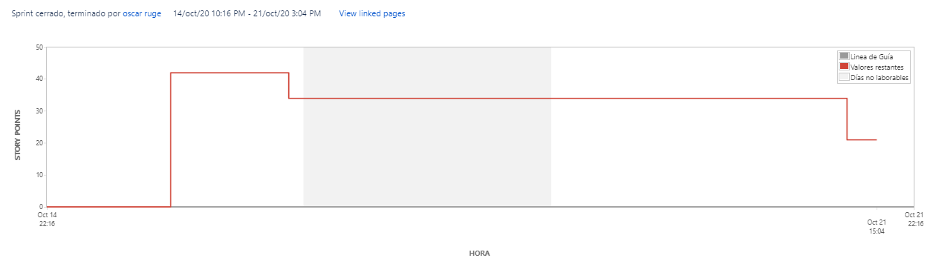

REPORTE DE SPRINT 4:

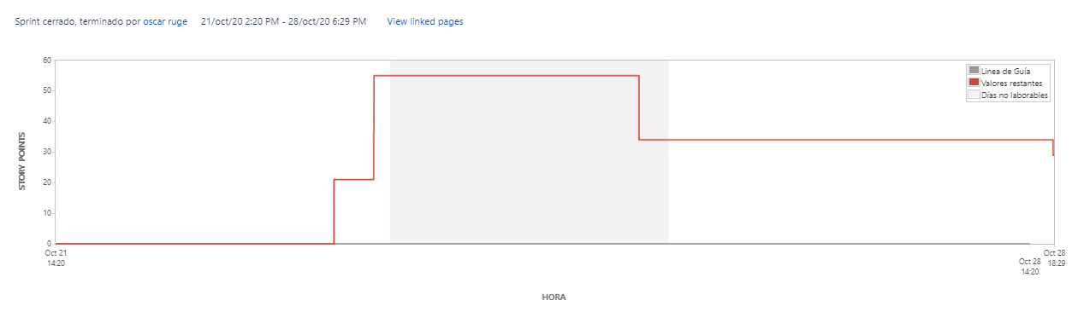

REPORTE DE SPRINT 5:

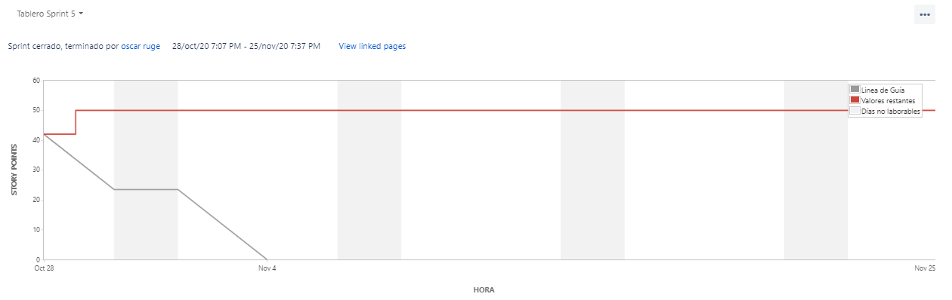

Conclusiones:

* Se puede observar que el desarrollo de trabajo del proyecto se realiza entre los jueves y domingos principalmente
* En el aprendizaje de la herramienta JIRA para la organización de Metodología SCRUM Se probaron dos maneras de hacer un proyecto eso creo confusión y no permitió evidenciar el trabajo hecho desde un principio.
* Al hacer el proyecto de las dos plataformas que nos presentaba JIRA y al comprobar los beneficios de cada una se escogió el modelo de clásico que permitía guardar, editar y asignar tiempos respectivos para cada ítem de los sprint
* Al poder evidenciar los avances de cada uno de los integrantes tanto en graficas como dentro de cada tarea asignada vemos los puntos fuertes de cada integrante, el tiempo que le dedicaron al proyecto y los días que lo hicieron eso nos permitirá a futuro poder reorganizar los sprint y las tareas en un orden mas beneficioso para cada integrante y así ser mas puntuales con los sprint.
* Aun llevando un seguimiento casi diario de un sprint y tareas en general queda bastante complicado reuniones rutinarias
* A medida que el equipo se fue adecuando a la metodología ágil se fue evidenciando mas el registro de actividades de cada participante, ya que al principio se obviaba este ítem de la metodología SCRUM.
* Al no poder hacer reuniones con el equipo entero se busco soluciones en hacer reuniones sin contar con todos los integrantes grabando las sesiones, permitiendo así que los integrantes que no pudieran asistir se enteraran lo que se había hablado en las reuniones y mitigar un poco el hecho de no participar en estas reuniones.